

N^{O} | NOME | E-mail | Telefone
248419 | Gustavo Boing | Gustavo.boiing@gmail.com | (15) 9 9697-7459
248705 | Lucas Penteado | Souza.lucas10@gmail.com | (15) 9 9814-6591
248343 | Luis Felype Dias | Felypelype97@gmail.com | (15) 9 7841-2240
249095 | Thiago Delphino | Thiagodelphino2@gmail.com | (15) 9 9615-5639

ATIVIDADE PRÁTICA:
Tarefa 03
(v1.0.0)

SOROCABA, SP
2026

SUMÁRIO

1 Introdução 4
2 Planejamento da Página 4
3 Estrutura do Projeto 5
4 Estrutura do Projeto 5
5 Desenvolvimento da Página 5
6 Versionamento com Git 6
7 Deploy no Vercel 6
8 Anexos 6
REFERÊNCIAS 6

1 Introdução

A presente página foi desenvolvida com o objetivo de explicar o projeto web acadêmico que será feito ao longo do primeiro semestre de 2026, voltado à criação da identidade digital de uma construtora fictícia, elaborada pelo grupo NEWBIE no contexto da disciplina de Desenvolvimento Web na Facens. A proposta consiste na construção de uma plataforma introdutória, desenvolvida com tecnologias fundamentais da web, como HTML, CSS, JavaScript e PHP, com foco em organização visual, estrutura semântica e aplicação de boas práticas de desevolvimento web.
A atividade busca demonstrar, de forma prática, a aplicação dos ocnceitos estudados em sala de aula, incluindo hierarquia de conteúdo, responsividade, usabilidade e composição visual voltada ao ambiente profissional. Além disso, o projeto principal também serve como base conceitual para futuras etapas de evolução do site, permitindo a expansão de funcion alidades e a consolidação de uma proposta digital mais completa para o segmento da construção civil.

2 Planejamento da Página

O planejamento da página foi estruturado com o objetivo de desenvolver uma interface clara, organizada e visualmente coerente para explicar a proposta da plataforma que será criada para uma construtora fictícia. O layout foi desenvolvido com o Stitch AI (https://stitch.withgoogle.com/), utilizando prompts que foram feitos com o auxílio do Chat GPT (https://chatgpt.com/) e enviados diretamente ao Stitch AI.
A estrutura foi organizada em seções principais: cabeçalho, área de apresentação, descrição do projeto, valores, serviços e rodapé. O cabeçalho foi planejado para conter a identidade visual do grupo, permitindo reconhecimento imediato do projeto. Em seguida, a seção principal foi definida para destacar o título do trabalho e apresentar de forma resumida o propósito da proposta desenvolvida.

Figura 1 – Cabeçalho e Seção Principal.
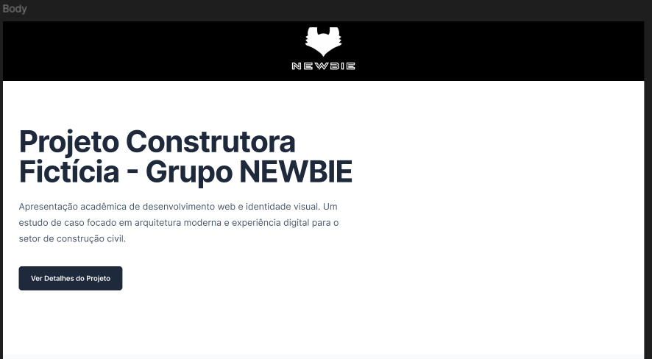
Fonte: Figma (2026).

A área “Sobre o projeto” foi pensada para contextualizar academicamente a atividade, explicando sua finalidade dentro da disciplina e os conceitos aplicados durante o desenvolvimento.

Figura 2 – Sobre o Projeto.
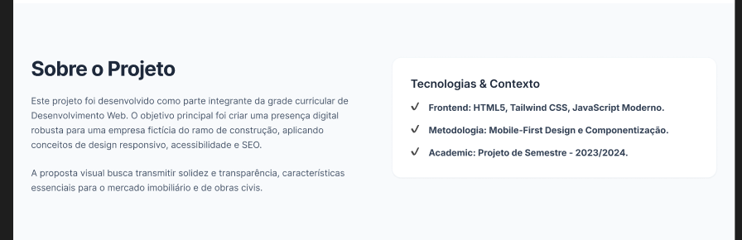
Fonte: Figma (2026).

Já a seção “Estrutura & Valores” foi incluída para representar princípios que seriam associados a uma empresa do setor de construção civil, reforçando a coerência temática do site.

Figura 3 – Estrutura & Valores.
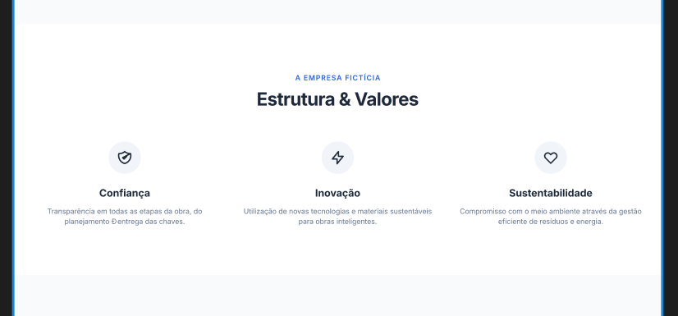
Fonte: Figma (2026).

Etapa de serviços, o planejamento buscou apresentar exemplos de áreas de atuação de uma construtora, utilizando blocos visuais organizados em formato de cards, facilitando a leitura e a distribuição do conteúdo na interface.

Figura 4 – Nossos Serviços.
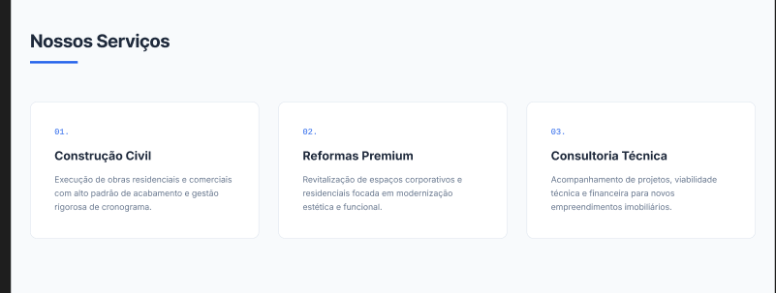
Fonte: Figma (2026).

Por último, o rodapé foi projetado para encerrar a página de forma institucional, mantendo unidade visual com o cabeçalho.

Figura 5 – Rodapé.
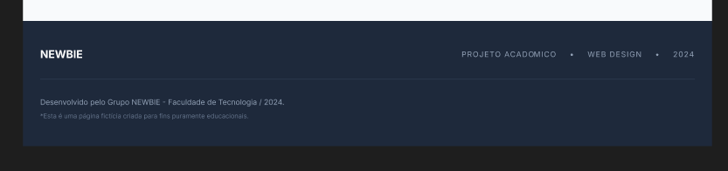
Fonte: Figma.

3 Estrutura do Projeto

A organização estrutural do projeto foi definida com o objetivo de manter o código limpo, acessível e de fácil manutenção durante o desenvolvimento. Para isso, os arquivos foram distribuídos em pastas específicas conforme sua função, seguindo uma lógica comum em projetos web front-end.
O arquivo principal da aplicação é o “index.html”, responsável por concentrar a estrutura base da página e organizar semanticamente os conteúdos apresentados ao usuário. Toda a estilização visual foi separada em uma pasta “css”, onde se encontra o arquivo “style.css”, permitindo que o design da interface seja mantido de forma independente da estrutura HTML.
Os comportamentos e interações futuras do projeto foram reservados para a pasta “js”, contendo o arquivo “script.js”, destinado à implementação de funcionalidades em JavaScript conforme a evolução do site.

4 Desenvolvimento da Página

O desenvolvimento da página foi iniciado a partir de uma estrutura visual simples, com foco na clareza das informações na apresentação organizada do projeto acadêmico. A construção da interface utilizou HTML para a criação da base estrutural do conteúdo, aplicando elementos semânticos como cabeçalho, seções principais e rodapé, de modo a favorecer a organização do código e a leitura da página.
Na etapa de estilização, foi utilizado CSS para definir cores, espaçamentos, alinhamentos e distribuição dos elementos na tela. A proposta visual adotada buscou manter um aspecto limpo e profissional, utilizando cores neutras, blocos de conteúdo bem definidos e uma hierarquia visual semelhante à de páginas institucionais modernas.

5 Versionamento com Git

O processo de versionamento do projeto foi estruturado com o uso do Git como ferramenta principal de controle de versões, permitindo registrar de forma organizada cada alteração realizada durante o desenvolvimento da página. A adoção desse sistema possibilita acompanhar a evolução do código, manter um histórico de modificações e garantir maior segurança na implementação de novas funcionalidades.
Além da criação do repositório para que o projeto pudesse ser adicionado github, foi criado também um padrão de controle de versões representada pelo formato vX.Y.Z. Nesse modelo, o primeiro número (X) corresponde à alterações estruturais que geram incompatibilidade com a versão anterior, o segundo número (Y) representa a inclusão de novas funcionalidades mantendo a compatibilidade com a versão atual, e o terceiro número (Z) é utilizado para correções de bugs ou pequenos ajustes sem impacto funcional significativo.

6 Deploy no Vercel

O processo de deploy inicia-se com o envio do projeto para um repositório no GitHub, grantindo que todos os arquivos estejam versionados corretamente e disponíveis para integração contínua. A partir disso, o repositório pode ser conectado ao painel da Vercel criando um projeto novo e depois importando o projeto, onde a plataforma identifica automaticamente a estrutura do projeto, como na imagem abaixo:

Figura 6 – Interface Vercel.
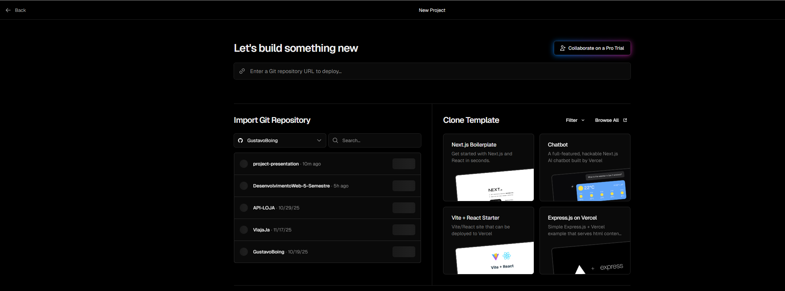
Fonte: Vercel.
Após selecionar o repositório, a Vercel permite configurar informações como nome do projeto, Branch principal de produção e diretório raiz. Como o projeto utiliza uma estrutura estática simples, não há necessidade de configurações avançadas de build, bastando selecionar o tipo de framework como “Other” ou permitir a detecção automática.
O uso da Vercel nesse contexto contribui para aproximar o desenvolvimento acadêmico de práticas reais de mercado, incorporando conceitos de hospedagem, integração contínua e disponibilização pública de aplicações web.

7 Anexos

Link para o repositório do projeto e para o link do vercel:
  - GitHub: https://github.com/GustavoBoing/project-presentation
  - Vercel: https://project-presentation-pi.vercel.app/

REFERÊNCIAS

As seguintes referências foram utilizadas para o desenvolvimento do projeto:
W3Schools. Disponível em: https://www.w3schools.com/
Vercel Documentation. Disponível em: https://vercel.com/docs
Mozilla Developer Network (MDN). Disponível em:
https://developer.mozilla.org/pt-BR/docs/Learn_web_development/Core/Structuring_content/Structuring_documents
GitHub Docs. Disponível em:
https://docs.github.com/en/get-started/git-basics
W3C HTML Standard. Disponível em:
https://www.w3.org/TR/html52/

